质保金、往来款转账财务系统操作指南

**背景说明：**

目前财务系统没有专门的质保金、往来款填写模块。在填写纸质报销单或转账单时，容易出现对方账号、名称等信息错误，导致打款失败。为此，我们采取了折中方案：通过网上填写虚拟单据，保存转账金额、对方单位信息等重要数据。教职工需携带网上报销单据到财务处办理质保金、往来款转账手续。

**操作步骤：**

一、登录财务系统

进入财务系统后，选择“网上报销”模块，点击“日常报销”，然后选择“新业务填报”。

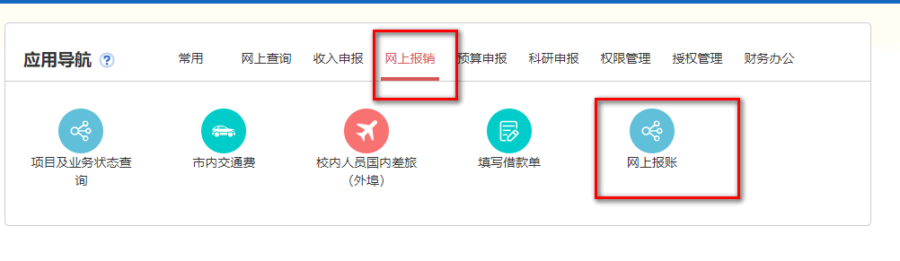 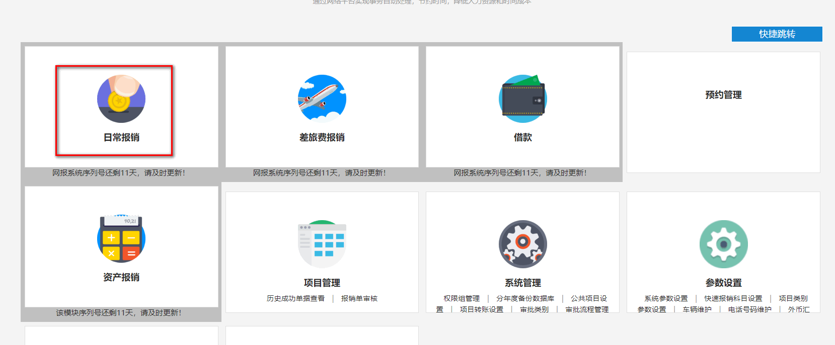

二、填写部门号和项目号

在系统中输入部门号“000”和项目号“91010”，点击“下一步”继续填写单据。

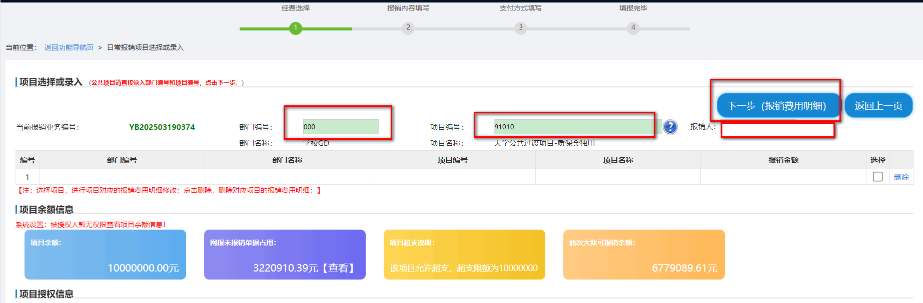

三、输入转账单位信息，确认无误后提交报销单据，并打印生成的报销单。

**注意事项：**

一、办理质保金转账时，需准备其他相关材料，如转账说明书、委托书、合同、招标文件等，请确保材料齐全，以免影响办理进度。

二、办理往来款转账时，需同时填写转账通知单。

三、请及时打印报销单据，请注意，项目000-91010无法在教职工财务系统查询到，因此填写完毕后请及时打印报销单据。若未及时打印，需重新填写报销单。